УТВЕРЖДАЮ
Директор департамента физической
культуры и спорта Приморского края
___________________ Ж. А. Кузнецов
______________________ 2018 года

ПОЛОЖЕНИЕ № __
о проведении краевого физкультурного мероприятия
МЕЖДУНАРОДНЫЙ ВЛАДИВОСТОКСКИЙ МАРАФОН

1.ОБЩИЕ ПОЛОЖЕНИЯ
Краевое физкультурное мероприятие «Международный Владивостокский марафон» (далее — Забег), проводится согласно календарному плану официальных физкультурных мероприятий и спортивных мероприятий Приморского края на 2018 год.
Забег проводится с целью:
— пропаганды здорового образа жизни среди населения;
— популяризация бега на длинные дистанции;
— привлечение к участию любителей бега, спортсменов различных возрастов;
— пропаганда оздоровительного бега, как активного вида отдыха;
— укрепление здоровья населения.
Задачей соревнований является вовлечение граждан в систематические занятия физкультурой и спортом, как важного средства укрепления здоровья населения.
А также забег открывает празднование ежегодного «Дня Тигра», который проводится под попечительством президента России Владимира Путина. Маршрут забега пролегает по живописным местам о. Русского, мостам — Русский и Золотой, и заканчивается на площади Борцам за власть Советов.

2. МЕСТО И СРОКИ ПРОВЕДЕНИЯ МЕРОПРИЯТИЯ
Забег проводится 22 сентября 2018 года в г. Владивостоке.
Место старта на дистанции 1 км (детский забег) — Центральная площадь.
Место старта на дистанции 1 км (паралимпийский забег) — Центральная площадь.
Место старта на дистанции 42,2 км — о. Русский, кольцо автомобильного движения.
Место старта на дистанции 21,1 км — о. Русский, точка на расстояние 1000 метров от поворота на Приморский океанариум (в сторону студенческого кампуса ДВФУ).
Место старта на дистанции 5 км — участок автомобильной дороги в районе ул. Калинина, д. 281.
Время старта на дистанции 1 км (детский забег) — 9:50.
Время старта на дистанции 1 км (паралимпийский забег) — 10:15.
Время старта дистанции 42,2 км — 09:00.
Время старта дистанции 21,1 км — 10:15.
Время старта дистанции 5 км — 11:10.
*Возможны корректировки во времени стартов.
Карта трассы приведена в Приложении 1.

3. РУКОВОДСТВО ПРОВЕДЕНИЯ МЕРОПРИЯТИЯ
Общее руководство подготовкой и проведением мероприятия осуществляет департамент физической культуры и спорта Приморского края.
Непосредственная организация забега осуществляется АНО беговой клуб «RunDnsRun» (далее – Организатор). Спортивный директор: Ольга Гаева.
Телефон для связи: 8 902 557 49 66.
Сайт бегового клуба: http://www. rundnsrun.ru/

4. ПРОГРАММА МЕРОПРИЯТИЯ*
Расписание:
06:00 — 08:00 выдача стартовых пакетов на точках старта (для иногородних участников)
09:00 — старт 42,2 км (кольцо на о. Русском)
09:50 — старт 1 км «Детский забег»
10.15 — старт 1 км «Паралимпийский забег»
10:15 — старт 21,1 км (1 км от поворота на Приморский океанариум в сторону ДВФУ)
11:10 — старт 5 км для одиночного, командного зачёта и семейного забегов (ул. Калинина, д. 281)
15:00 — открытие трассы для автомобильного движения
15:30 — награждение участников (центральная площадь)
*Возможны изменения в расписании программы мероприятия.

5. УЧАСТНИКИ МЕРОПРИЯТИЯ
К участию допускаются жители Приморского края, субъектов Российской Федерации, а также других стран, оплатившие предварительную регистрацию.
К участию допускаются бегуны, не имеющие противопоказаний по состоянию здоровья, которое подтверждается медицинской справкой с допуском на выбранную дистанцию, заверенной подписью врача.
Количество участников ограничено.
Лимит участников 5200 человек:
1 км — 100 (детский забег);
1 км — 100 (паралимпийский забег);
5 км — 2 000;
21,1 км — 2 000;
42,2 км — 1 000.
Возрастные группы участников:
6 — 13 лет, детский забег, родители провожают и встречают на старте (1 км);
10 — 15 лет, семейный забег (5 км) — дети могут участвовать только вместе с родителями;
16 — 17 лет, юноши и девушки (5 км);
18 — 29 лет, мужчины и женщины (5, 21,1 и 42,2 км);
30 — 39 лет, мужчины и женщины, (5, 21,1 и 42,2 км);
40 — 49 лет, мужчины и женщины, (5, 21,1 и 42,2 км);
50 — 59 лет, мужчины и женщины, (5, 21,1 и 42,2 км);
60 +, мужчины и женщины, (5, 21,1 и 42,2 км).
Возраст участника забега определяется на момент фактической даты проведения мероприятия.
Лимит прохождения дистанции 42,2 км — 6 часов.
Лимит прохождения дистанции 21,1 км — 4 часа.
Лимит прохождения дистанции 5 км — 2 часа.
Участники, не дошедшие до отметки финиша, по истечению лимита времени, снимаются с дистанции и доставляются к месту финиша на спец. транспорте.

6. ОБЕСПЕЧЕНИЕ БЕЗОПАСНОСТИ УЧАСТНИКОВ И ЗРИТЕЛЕЙ
Организатор мероприятия обязан обеспечивать исполнение постановления правительства от 18.04.2014 № 353 «Об утверждении правил обеспечения безопасности при проведении официальных спортивных мероприятий в части обязанностей организатора (п.19 постановления).
Ответственные исполнители — оргкомитет забега.
Безопасность участников при прохождении дистанции марафона обеспечивается ЧОП, УВД, ГИБДД и бригадами СМП.
Участники, сошедшие с дистанции или не уложившиеся в контрольное время на дистанциях 42,2 км, 21,1 км и 5 км, доставляются к месту финиша на спец. транспорте.
Во избежание травм и недопущения нарушения техники безопасности, участники должны иметь спортивную форму и спортивную обувь (см. пункт 8), а также не блокировать слух посредством наушников.
На трассе забега запрещается выбрасывать бумагу, стаканчики, бутылки, крышки от бутылок и прочий мусор. Весь мусор разрешается выбрасывать на пунктах питания в специально приготовленные контейнеры, либо нести с собой к месту финиша. Данное требование относится ко всем участникам забега, судьям, волонтерам, техническому персоналу, журналистам и сопровождающим.

7. СТРАХОВАНИЕ УЧАСТНИКА
Каждый зарегистрированный участник будет автоматически застрахован на 100 000 рублей организаторами.
Страховой полис участника действует с момента прибытия спортсмена к месту старта и до момента финиша или снятия с дистанции.

8. ОСОБЕННОСТИ ТРАССЫ И НЕОБХОДИМОЕ СНАРЯЖЕНИЕ
Во время забега могут меняться погодные условия, в том числе смена направления ветра и возможны осадки. Важно предусмотреть правильную и удобную экипировку.
Всем участникам забега настоятельно рекомендуется иметь при себе следующие вещи и спортивную экипировку.
Обувь:
— беговые кроссовки, предназначенные для асфальтового покрытия.
Низ:
— удобные спортивные штаны, шорты или тайтсы, не сковывающие движения.
Верх:
— удобная, не сковывающие движения спортивная майка, футболка с короткими или длинными рукавами, из влагоотводящей ткани.
Голова:
— спортивный головной убор, защищающий от солнца;
— солнцезащитные очки (по желанию).
Рекомендовано использование солнцезащитного крема.

9. ОПРЕДЕЛЕНИЕ ПОБЕДИТЕЛЕЙ
Осуществляется с помощью электронной системы MYLAPS. Каждому участнику будет выдан номер с электронным чипом.
ОДИНОЧНЫЙ ЗАЧЁТ
На дистанциях 5 км, 21,1 км и 42,2 км проводится абсолютный зачёт и зачет по возрастным группам.
КОМАНДНЫЙ ЗАЧЁТ
На дистанции 5 км проводится абсолютный зачёт среди команд. Количество участников от 5 человек. Победители определяется по сумме времени первых пяти участников команды.
Победители абсолютных зачетов определяются по ган-тайму, победители возрастных категорий определяются по чип-тайму (чистое время).
Оргкомитет мероприятия не гарантирует получение личного результата участником в следующих случаях:
- повреждение электронного чипа хронометража;
- размещение стартового номера в месте отличном от указанного (на груди);
- утрата стартового номера;
- дисквалификация участника.
Отчет о проведении забега и итоговые протоколы будут опубликованы на сайте www.vladivostokmarathon.ru, www.rundnsrun.ru и www.russiarunning.com в течение 3-х дней после окончания мероприятия. За информацию, представленную на других информационных источниках организаторы ответственности не несут.

10. ПУНКТЫ ПИТАНИЯ
На дистанции 42,2 км будут расположены пункты питания: сухофрукты, бананы и белый изюм; вода, изотоники, губки для обтирания.
Туалеты расположены в стартовых, финишной зоне и после каждого пункта питания.

11. НАГРАЖДЕНИЕ
Призовой фонд 1 000 000 рублей распределяется между победителями в одиночном абсолютном зачёте:

Распределение призового фонда
МЕСТО/дистанция | 42,2 |  | 21,1 |  | 5
 | М | Ж | М | Ж | М | Ж
1 | 150000 | 150000 | 75000 | 75000 | 30000 | 30000
2 | 90000 | 90000 | 50000 | 50000 | 20000 | 20000
3 | 50000 | 50000 | 25000 | 25000 | 10000 | 10000
Победители на дистанциях 5 км, 21,1 км, 42,2 км среди мужчин и женщин, а также команды, награждаются кубками.
Все участники, прошедшие заявленную дистанцию награждаются памятными медалями забега.

12.УСЛОВИЯ ФИНАНСИРОВАНИЕ
Расходы по организации и проведению соревнований по статье расходов «Обеспечение медицинской помощью участников мероприятий» осуществляются за счет средств краевого бюджета, предусмотренных департаменту физической культуры и спорта Приморского края на реализацию календарного плана официальных физкультурных мероприятий и спортивных мероприятий Приморского края на 2017 год и переданных КГАУ «ЦСП-ШВСМ» в виде субсидий на выполнение государственного задания.
Расходы по проезду, проживанию, питанию, суточные в пути и страхованию участникам, тренерам и представителям за счёт средств командирующих организаций.
Все расходы по подготовке забега, питание по трассе, обеспечение санитарно-технических служб, оплате судейства, награждению победителей, призеров и участников, оплачиваются за счёт средств бегового клуба «RunDnsRun», спонсорских и стартовых взносов.
Расходы по участию в забеге (стартовые взносы, суточные, проезд, питание, проживание, прокат необходимого снаряжения) несут командирующие организации или сами участники.
Стартовые взносы*:
42,2 км — 3 000 рублей (с человека);
21,1 км — 2 000 рублей (с человека);
5 км — 1 000 рублей (с человека);
1 км — 1 000 рублей (с человека)

*Для участия в мероприятии необходимо подать предварительно онлайн заявку и оплатить стартовый взнос на сайте http://vladivostokmarathon. ru/ до 17 сентября 2018 г
Повышение стоимости проходит:
01 марта на 10%
18 июля на 10%
21 августа на 15%

Для дистанции 1 км стоимость участия не меняется.
Пенсионеры (мужчины старше 60 лет, женщины старше 55 лет) оплачивают не более 50% от стартовых взносов любой дистанции.
Согласно положению, в случае отказа от участия в мероприятии, стартовые взносы участнику не возвращаются, но участник имеет право забрать свой стартовый пакет после мероприятия или переоформить заявку на третье лицо в срок до 10 сентября 2018г..

Переоформление дистанции на другого участника.
Зарегистрированный участник может переоформить регистрацию на третье лицо, не зарегистрированное ранее на Забег, в период с 01.12.2017 по 10.09.2018. Для переоформления регистрации зарегистрированный участник должен заполнить заявку установленной формы (указав свои Ф. И. О, контактный телефон, а также Ф.И.О., дату рождения, электронную почту и контактный телефон лица, на которое будет осуществляться перегистрация). Заявка направляется на электронный адрес info@vladivostokmarathon. ru

13. ЗАЯВКИ
Для участия в мероприятии необходимо подать предварительно онлайн заявку и оплатить стартовый взнос на сайте http://vladivostokmarathon.ru/ до 17 сентября 2018 г.
Заявку на командное участие необходимо направить на почту info@vladivostokmarathon. ru, указав в заявке название команды, в ответ вы получите промо-код, который позволит при регистрации на сайте автоматически присоединять участников к выбранной команде.
Получение стартового пакета осуществляется с 19 по 21 сентября с 10:00 — 20:00 (место выдачи будет указано за месяц до мероприятия). При себе необходимо иметь документ удостоверяющий личность и оригинал медицинской справки. Получить стартовый пакет за третье лицо возможно, предъявив удостоверение личности и медицинскую справку третьего лица.
Для всех дистанций 21,1 и 42,2 км 5км и 1 км необходимо предоставить медицинскую справку с подписью врача спортивной медицины и печатью мед. учреждения, разрешающую участие в забеге.
Медицинские документы, предоставленные в зоне выдачи старт. пакетов, не возвращаются. Ксерокопия медицинской справки принимается комиссией только при предъявлении оригинала.
При отсутствии удостоверения личности и медицинской̆ справки участник к соревнованию не допускается, стартовый номер и стартовый пакет участника соревнования не выдаются. Участник имеет право получить свой стартовый пакет только после мероприятия.
Возрастные группы 10-15 лет допускаются на дистанцию 5 км только в присутствие родителей в «семейном забеге».
Возрастные группы 16-17 лет допускаются на дистанцию 5 км без сопровождения взрослых. При получение стартового пакета необходимо предоставить разрешение от родителей на участие в забеге.
Возрастная группа 6-13 лет допускается на дистанцию 1 км без сопровождения родителей (взрослые провожают и встречают на финише). Получение стартового пакета осуществляется родителями.
Образец справки см. Приложении 2.

14. ХРОНОМЕТРАЖ
Хронометраж осуществляется с помощью электронной системы MYLAPS.
Каждому участнику выдается номер с электронным чипом индивидуального хронометража.
Дополнительные средства контроля результатов участников:
- система видео регистрации;
- фиксация прохождения контрольных точек и финиша судьями.
Протесты и претензии, касающиеся итогового личного результата участника, направляются на почту info@vladivostokmarathon. ru самим участником или его представителем (тренером, родственником). Протесты и претензии рассматриваются организаторами забега в течении суток.

15. КОНТАКТЫ
По всем возникающим вопросам обращаться по адресу: г. Владивосток, пр-т Красного знамени, д. 59, оф. 503.
Телефон Организатора Забега: 8-800-505-47-20 (бесплатно по всей России), +7 967-719-13-55.
E-mail: info@vladivostokmarathon. ru
Регистрация и подробная информация о Забеге доступна на сайте: http://vladivostokmarathon. ru/

*Организатор оставляет за собой возможность до 15 апреля 2018 года внести незначительные изменения в Положение.

ДАННОЕ ПОЛОЖЕНИЕ ЯВЛЯЕТСЯ ОФИЦИАЛЬНЫМ
ВЫЗОВОМ НА ЗАБЕГ

Приложение 1. Схема трассы
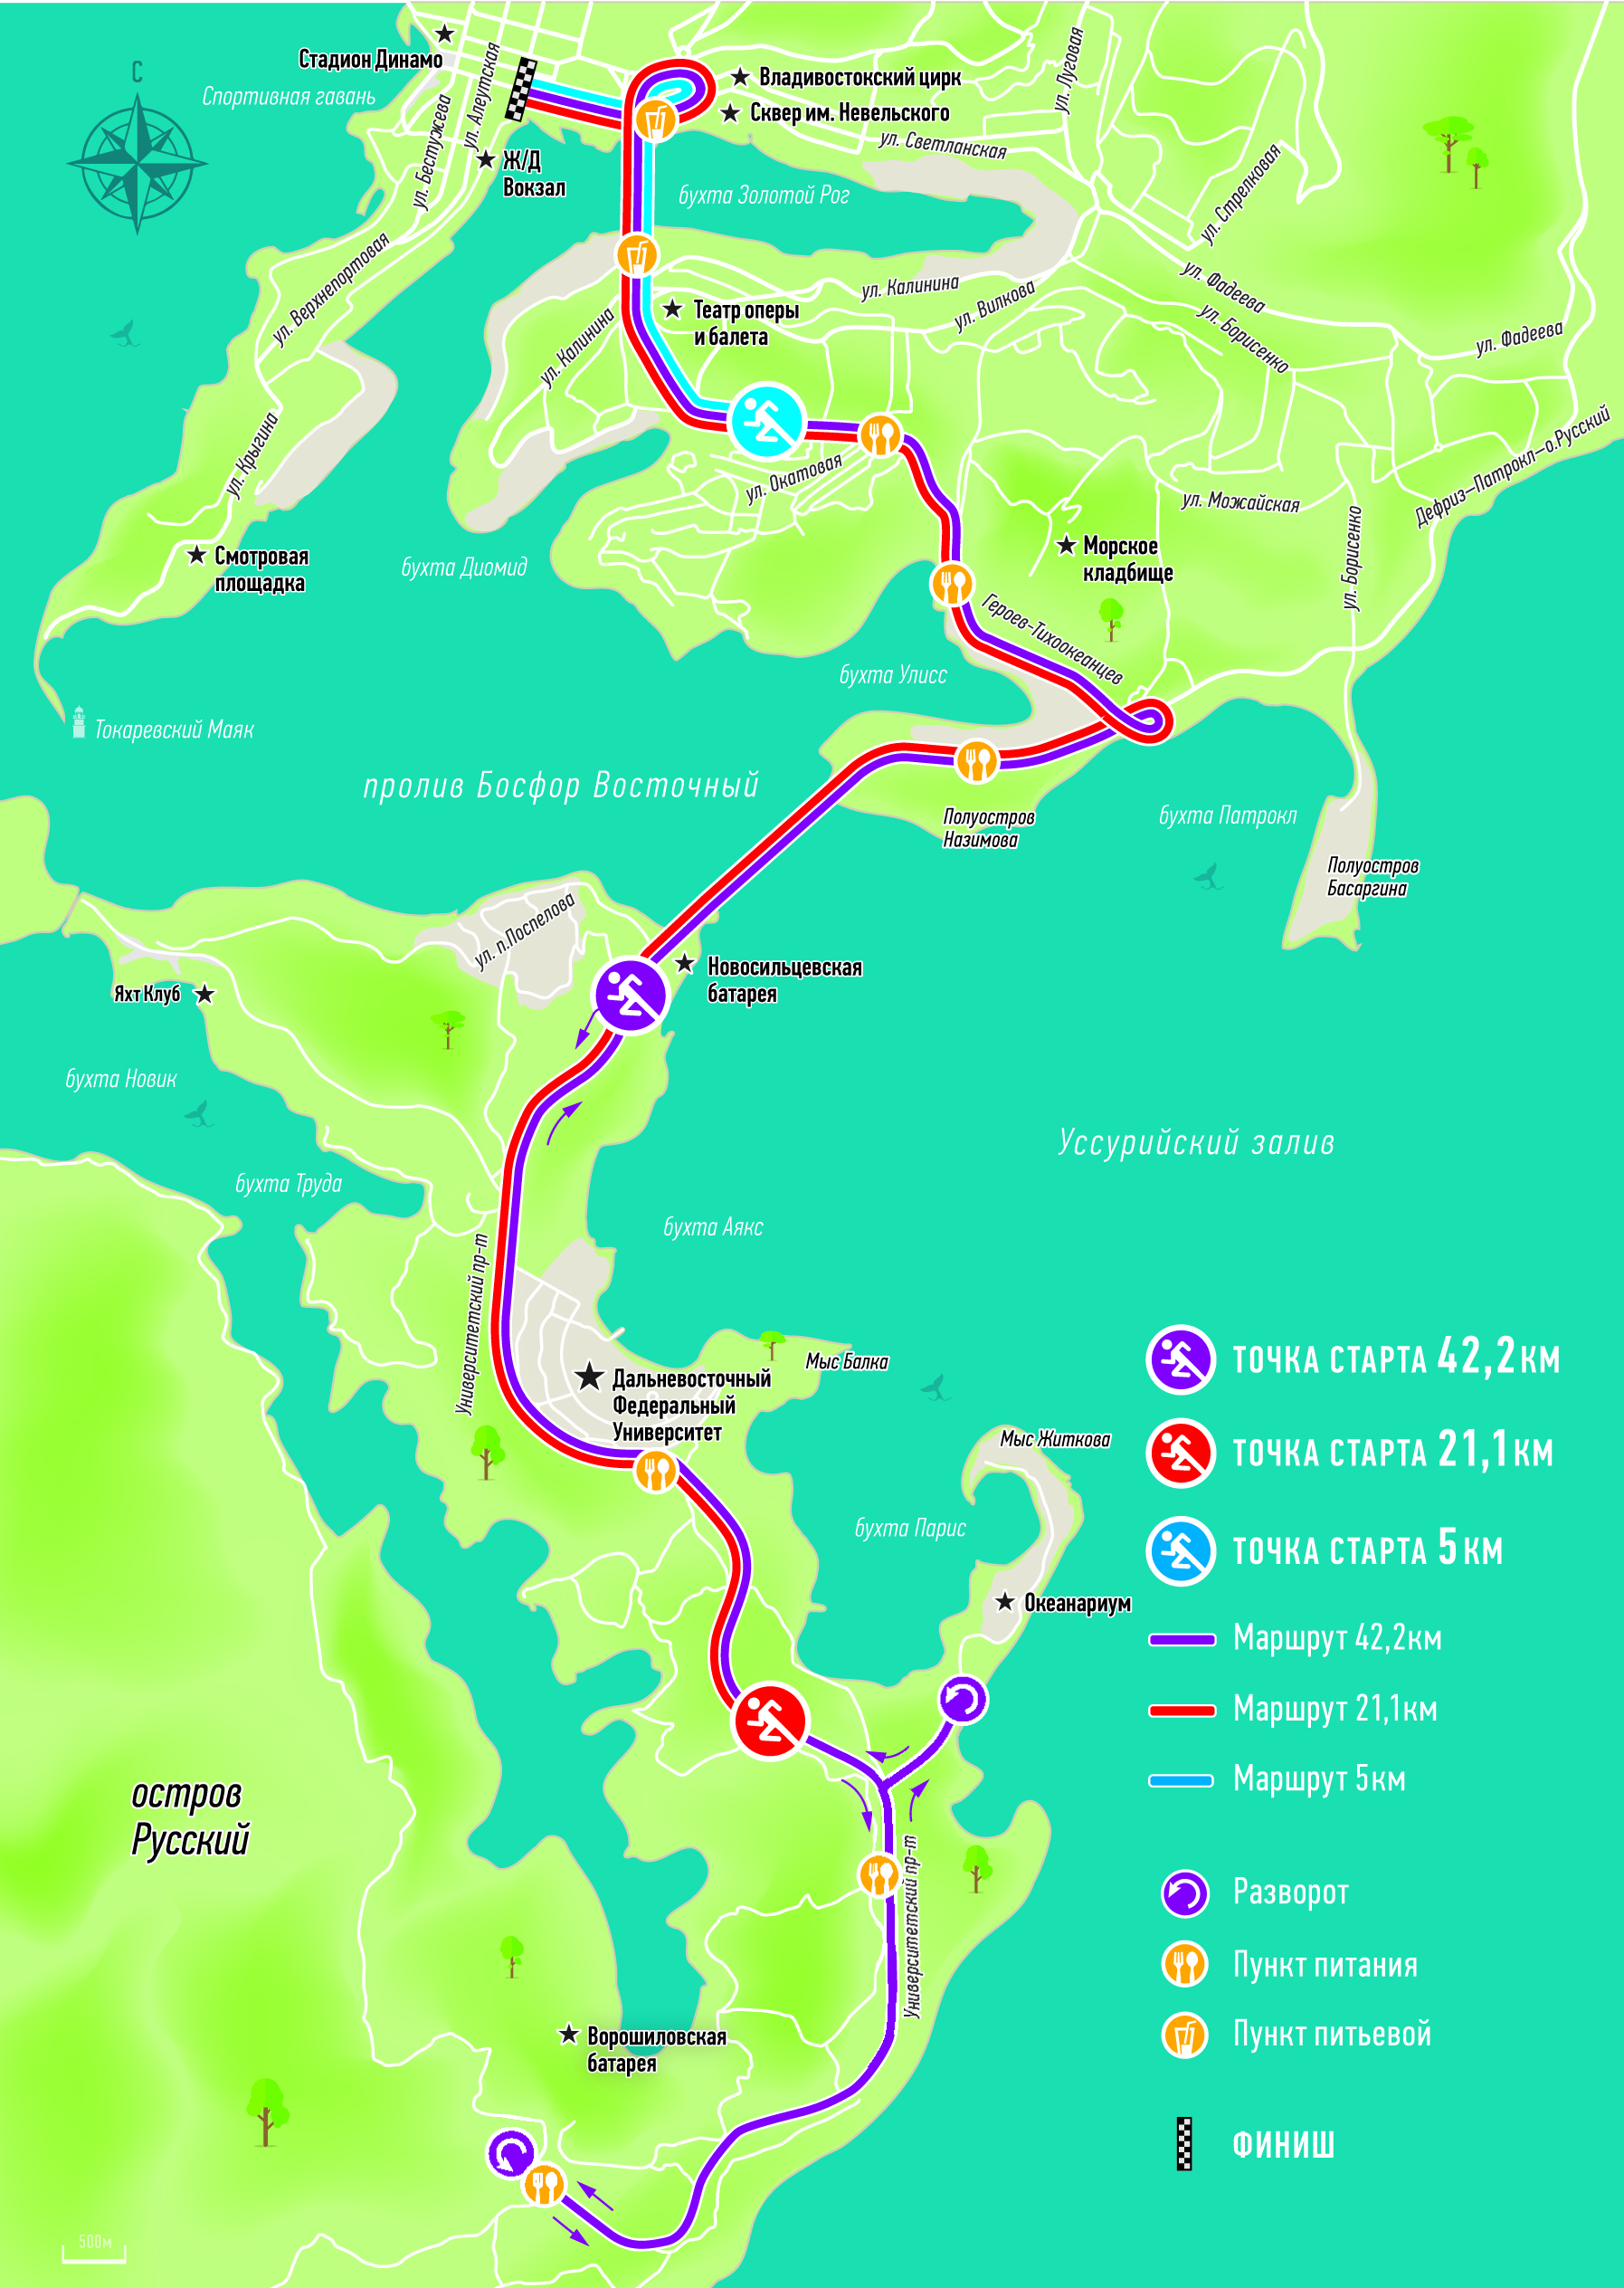

Приложение 2

МЕДИЦИНСКАЯ СПРАВКА

Кому и когда нужно предъявить медицинскую справку?

Когда вы будете забирать свой стартовый пакет (дату, время и место выдачи организаторы сообщат позже на сайте, соцсетях и в СМИ) — необходимо взять с собой оригинал справки и заполненную расписку об ответственности за свое здоровье и паспорт. Если вы хотите получить стартовый пакет за другого человека — необходимо иметь оригинал его справки и заявления, копию его паспорта.

Алгоритм.

- Подойти к столу «Проверка медицинских справок» и предъявить оригинал справки и заполненную расписку.
- Медицинский сотрудник проверяет справку и расписку. Если справка в порядке — на расписку ставится штамп.
- Волонтер делает копию справки. Оригинал хранится у участника.
- Участник с паспортом и распиской идет за стартовым комплектом.
- Стартовый комплект выдается участнику в обмен на расписку со штампом.

Что должно быть написано в справке?

На справке должны стоять три печати: печать врача и две печати медицинского учреждения (вместо одной из них может быть штамп).
Правильная формулировка для текста на справке такая: «Допущен к участию в соревнованиях по циклическим видам спорта — бег до... км» или же «здоров противопоказаний к занятию физической культуры не имеет».
Максимальный возможный срок действия медицинской справки — 6 месяцев, и с такой формулировкой вы сможете принимать участие в любых соревнованиях нашей серии с одной и той же справкой в течение всего этого срока.
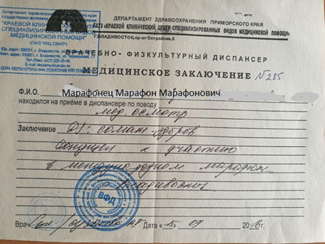

Нужен ли оригинал справки или достаточно предъявить копию?

Во время регистрации на соревнование вы предъявляете нам оригинал справки при получении стартового комплекта.

Каков срок действия справки?

Справка действительна в течение 6 месяцев со дня выдачи, если в ней не указано иное.

Где я могу получить требуемую справку к соревнованиям?

Мы рекомендуем пройти медосмотр и получить допуск и
встать на учет и получить справку во врачебно-физкультурном диспансере. Район «Чуркин», ул. Черемуховая, 11. +7(423) 225-36-41, отделение лечебной физкультуры.

А также вы можете получить справку для марафона «Мосты Владивостока», пройдя обследование в одном из следующих учреждений:
Амбулаторно-поликлинические учреждения — в поликлинике, амбулатории или здравпункте.
Отделение спортивной медицины — кабинет, который может находится в поликлинике, амбулатории или здравпункте.

\
Почему раньше брали только расписки, а теперь требуются еще и справки от участников?

21 июня 2016 г., вступил в силу приказ Министерства здравоохранения РФ N134н, который отменил ранее действующий приказ от 9 августа 2010 г. N 613н. В данном нормативном документе указано, что основанием для допуска лица, занимающегося физической культурой, к физкультурным мероприятиям является наличие у него медицинского заключения о допуске соответственно к занятиям физической культурой.
Мы вынуждены соблюдать законы и подзаконные акты.
*Информация предоставлена порталом grom. club

